OBIECTIVUL: CONTRACT VJ-CL02

,,REABILITAREA STAŢIEI DE TRATARE A APEI VALEA DE PEŞTI ŞI A CAPTĂRII LAZĂRU, VALEA JIULUI”
\\
OB. 03 DECANTOR LAMELAR  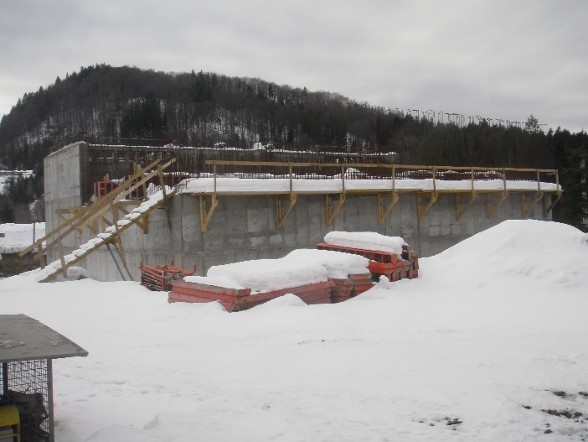 | 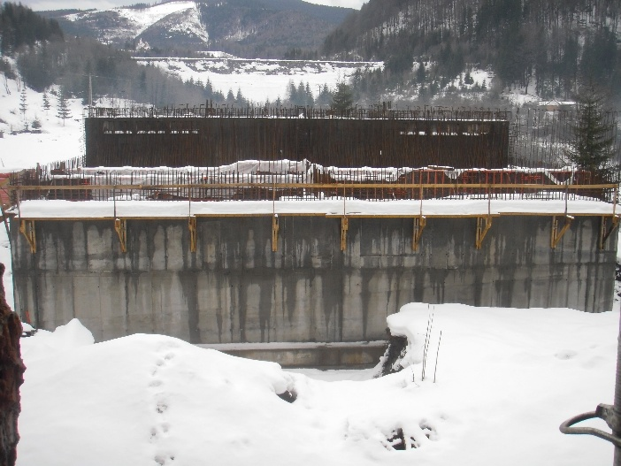
OB. 09 BAZIN TAMPON NAMOL INGROSAT  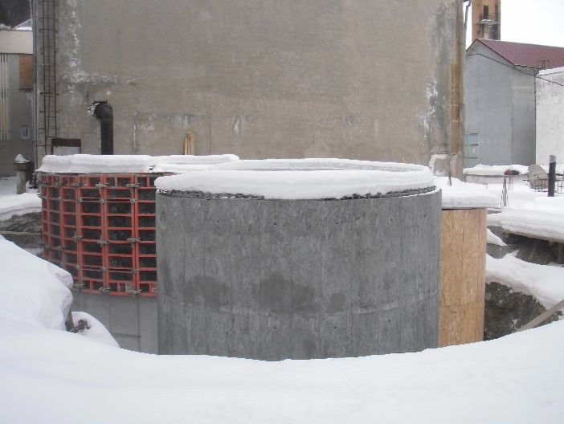 | OB. 10 CONCENTRATOR NAMOL  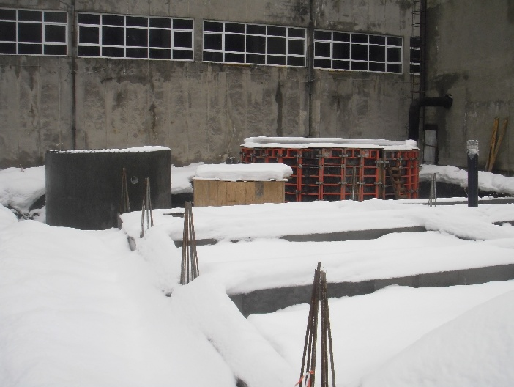
OB. 11 DESCHIDERE NAMOL SI DEPOZITARE  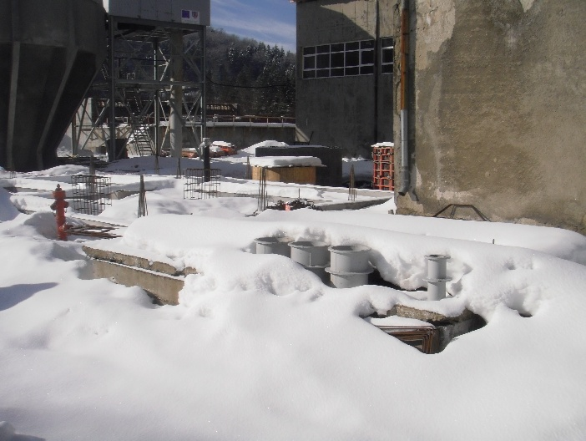 | INTERMEDIARA NAMOL  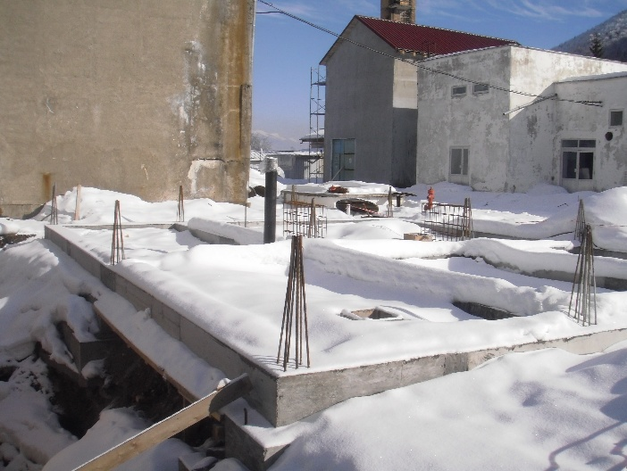
OB. 04 STATIE DE FILTRE  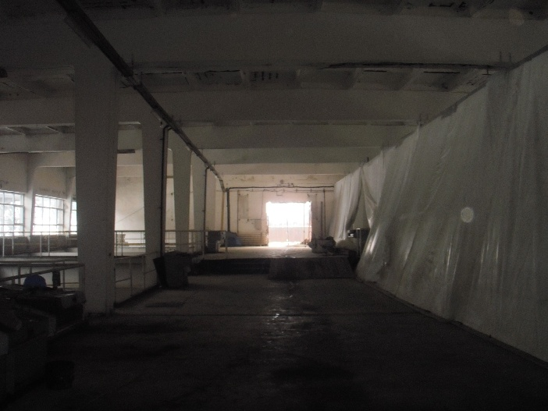 | 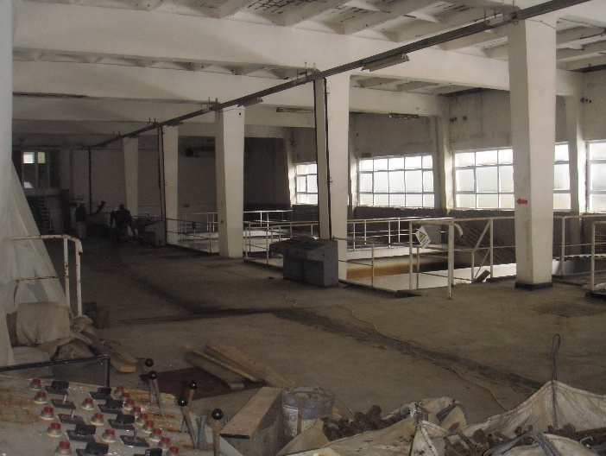
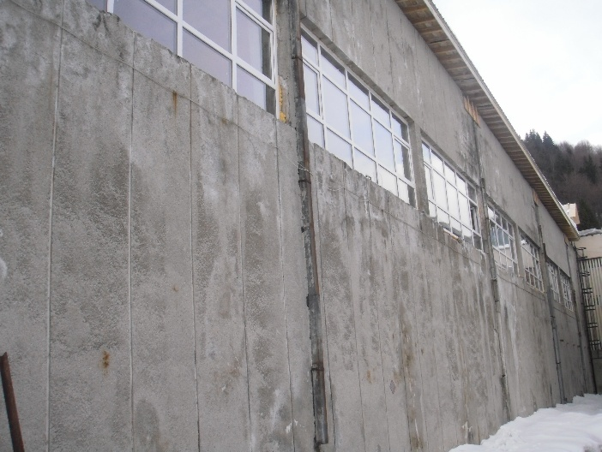 | 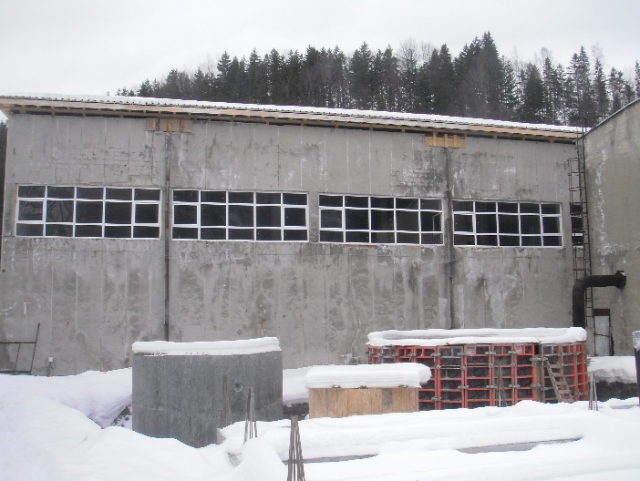
 | 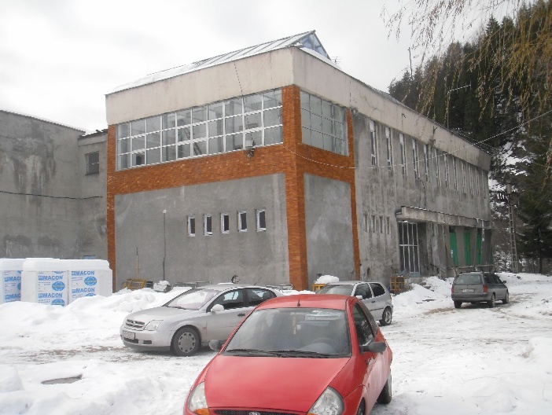
OPRIREA STATIEI 30.01.2013
OB. 07 CLORINARE

